## Andengradspolynomiets konstanter



Skæring med *y*-aksen

$$p\left(x\right)=ax^{2}+bx+c⇒p\left(0\right)=a∙0^{2}+b∙0+c=c$$

Tangenthældning, der hvor parablen skærer *y*-aksen

$$p'\left(x\right)=2ax+b⇒p^{'}(0)=2a∙0+b=b$$

Symmetriaksen er den *x*-værdi, hvor tangenthældningen er nul

$$p'\left(x\right)=0⇔2ax+b=0⇔x=\frac{-b}{2a}$$

**Koefficienternes geometriske betydning**

1. *c* er skæring med *y*-aksen.
2. *b* er tangenthældningen, der hvor parablen skærer *y*-aksen.
3. *a* er et mål for parablens krumning. Start i toppunktet, gå stykket 1 vandret ud og gå stykket *a* lodret op, hvis *a* er positiv.

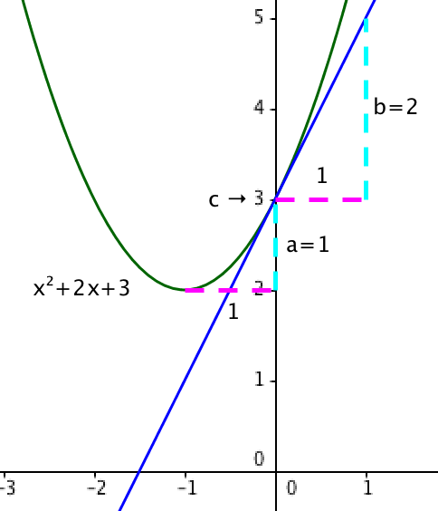 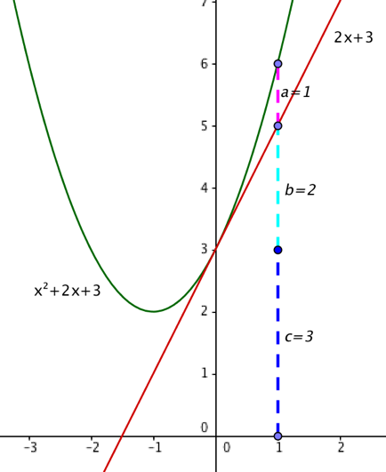

**Opgave 1**. *Parablens koefficienter kan stables ovenpå hinanden*

Begrund hvorfor andengradspolynomiets koefficienter kan stables ovenpå hinanden som vist nedenfor.

**Opgave 2**

1. Vis generelt at *c* er skæring med *y*-aksen og *b* er tangenthældningen, der hvor parablen skærer *y*-akser.
2. Vis at *x*-koordinaten til parablens toppunkt ved at løse ligningen $f '\left(x\right)=0$
$$T_{x}=\frac{-b}{2∙a}$$

3. Vis at

$$f\left(x_{T}+1\right)=f\left(x_{T}\right)+a$$

hvor *f* er parablens forskrift og fortolk ligningen.

<https://lru.praxis.dk/Lru/microsites/hvadermatematik/hem1download/kap8_Projekt_8.1_Andengradspolynomier_og_andengradsligningen.pdf>